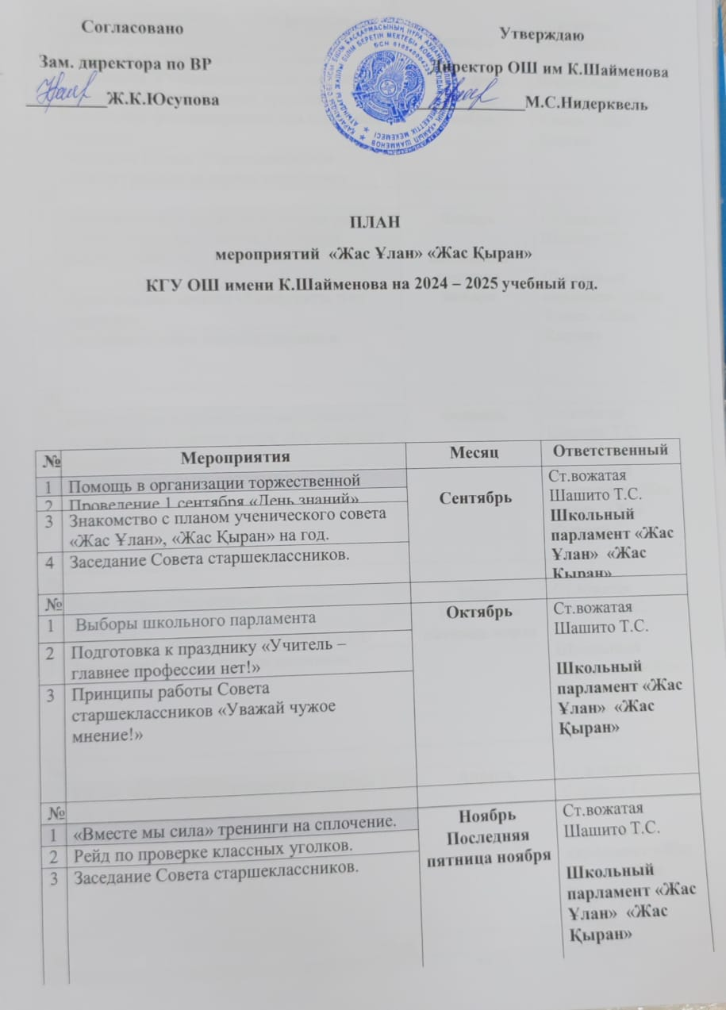

Согласовано Утверждаю
Зам. директора по ВР Директор ОШ им К.Шайменова
_________Ж.К.Юсупова _____________М.С.Нидерквель

ПЛАН
мероприятий «Жас Ұлан» «Жас Қыран»
по реализации программы воспитания «Бiртұтас тәрбие»
КГУ ОШ имени К.Шайменова на 2024 – 2025 учебный год.
№ | Мероприятия | Месяц | Ответственный
1 | Помощь в организации торжественной линейки | Сентябрь | Ст.вожатая Шашито Т.С.  Школьный парламент «Жас Ұлан» «Жас Қыран»
2 | Проведение 1 сентября «День знаний» | Сентябрь
3 | Знакомство с планом ученического совета «Жас Ұлан», «Жас Қыран» на год. | Сентябрь
4 | Заседание Совета старшеклассников. | Сентябрь
№
1 | Выборы школьного парламента | Октябрь | Ст.вожатая Шашито Т.С.  Школьный парламент «Жас Ұлан» «Жас Қыран»
2 | Подготовка к празднику «Учитель – главнее профессии нет!» | Октябрь
3 | Принципы работы Совета старшеклассников «Уважай чужое мнение!» | Октябрь
№
1 | «Вместе мы сила» тренинги на сплочение. | Ноябрь | Ст.вожатая Шашито Т.С.  Школьный парламент «Жас Ұлан» «Жас Қыран»
2 | Рейд по проверке классных уголков. | Последняя пятница ноября
3 | Заседание Совета старшеклассников. | Последняя пятница ноября
№
1 | «Не надо стесняться» игры на развитие личности. | Декабрь  Последняя пятница декабря | Ст.вожатая Шашито Т.С.  Школьный парламент «Жас Ұлан» «Жас Қыран»
2 | Помощь в организации новогодних праздников. Утверждение плана подготовки и проведения новогоднего праздника. Подготовка фотоматериалов для школьной страницы. | Декабрь  Последняя пятница декабря
3 | Заседание Совета старшеклассников «Анализ работы за первое полугодие». | Декабрь  Последняя пятница декабря
№
1 | Промежуточное подведение итогов работы Совета старшеклассников. Об итогах работы Совета за 1 полугодие 2021-2022 учебного года. | Январь  Последняя пятница января | Ст.вожатая Шашито Т.С.  Школьный парламент «Жас Ұлан» «Жас Қыран»
3 | Практические занятия «Конфликты и их решение». | Январь  Последняя пятница января
2 | Заседание Совета старшеклассников. | Январь  Последняя пятница января
№
1 | Организация и проведение мероприятий, посвященных выводу войск «Не забываем Афганистан» | Февраль | Ст.вожатая Шашито Т.С.  Школьный парламент «Жас Ұлан» «Жас Қыран»
2 | Если хочешь быть здоровым. | Февраль
№
1 | Подготовка и проведение весенних праздников. | Март  Последняя пятница марта | Ст.вожатая Шашито Т.С.  Школьный парламент «Жас Ұлан» «Жас Қыран»
2 | Подготовка материала для сайта школы | Март  Последняя пятница марта
3 | Заседание Совета старшеклассников. | Март  Последняя пятница марта
№
1 | Рейды «Проверка готовности учащихся к урокам». | Апрель | Ст.вожатая Шашито Т.С.  Школьный парламент «Жас Ұлан» «Жас Қыран»
2 | День земли «Космос» | Апрель
№ | Май
1 | Оформление стенда к майским праздникам. | Май | Ст.вожатая Шашито Т.С.  Школьный парламент «Жас Ұлан» «Жас Қыран»
2 | Обобщающее занятие «Волшебная шкатулка» Пожелание на следующий год, «Что мне понравилось? Что я хочу увидеть в следующем году». | Май
3 | Подготовка к мероприятию, посвященному «Последнему звонку». | Последняя пятница мая.
4 | Заседание школьного самоуправления «Итоги работы за год». | Последняя пятница мая.

